ZJGKSH001--市政给排水工程演示沙盘模拟实训系统

实训系统是专门为开设《给排水工程、市政工程》等土木水利类专业而开发的仿真演示模拟系统；结合给排水工程专业课程教学特点，以工程实体案例为导向、工艺流程装置实施为任务，按行业技术要求进行规划设计，含模拟模型、流程演示、设备参数、操作演练等内容；通过对该实训系统的实训教学及操作演示，学员不仅可提高本专业理论知识水平，还可提高学员的操作训练能力，为今后的就业工作能力打下坚实的基础。
一、市政给排水工程专业仿真实训系统概述
给排水科学与工程是指城市用水供给系统、排水系统（市政给排水和建筑给排水)；"给水"内容大约包括取水工艺、自来水及净化工艺，然后通过四通八达的城市水网供应工艺将自来水输送到千家万户。"排水"--污水处理厂，生产、生活使用过的污水、废水集中处理，从而达标排放，给排水工程可定义为取水、处理、输送、再处理、排放的过程。
1、其中本仿真模拟实训系统采用模块化设计加工，内容包括：
（1）自来水取水泵房工艺装置；
（2）自来水厂净化工艺装置；
（3）纯水处理工艺装置；
（4）城镇给水管网工艺装置；
（5）建筑内部给排水及消防系统工艺装置；
（6）城市排水管网工艺装置；
（7）城市生活污水处理工艺装置；
（8）工业污水处理工艺装置
（9）中水回用水处理系统工艺装置。
2、市政给排水工程仿真模拟实训系统功能：
给排水工程实训模拟设备均可以进行操作演示使用，主体设备构件采用有机玻璃制作，实际过水或采用LED灯光分色流动演示，各模块带语音讲解系统；通过对给水排水工程专业实训系统观摩学习、操作演示。
（1）学员在理论教学之后，能感受或参与给排水工程项目系统生产实习过程及系统单元操作，使学员对本专业所涉及的知识领域及概念有进一步的认识，
（2）能清晰了解水资源循环利用的概况；了解给排水系统工艺流程、主要设备的类型及在生产中的作用，
（3）参观并了解给水排水系统发展以及工艺流程，单元操作，设备等的认识从感性到理性，为专业课的理论教学奠定良好基础。
（4）培养运用给排水系统专业知识，提升分析和解决实际问题能力;获得给排水工程项目系统生产实践知识，为今后设计和所从事给排水工程项目系统实际工作打下良好的实践基础。
（5）全面深入地掌握对系统取水工程、给水工程、排水工程、水工程施工、水泵与水泵站、建筑给水排水工程、水处理工程等方面知识，提升学员掌握对水污染控制、城市排水管道、泵站、处理厂等的工程规划设计能力，提升学员给水、排水、消防和回用水等工程的规划设计能力。
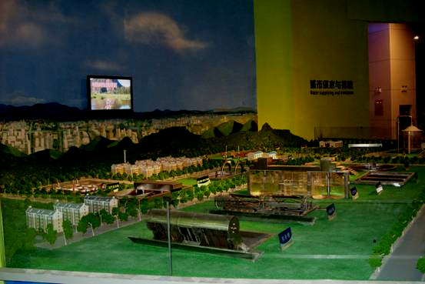
城镇供排水系统仿真模拟模型
二、给排水工程实训系统配置：
1、设备规格：3米×12米×1.2米（含0.7米高展台，单价：42万元）
2、设备电源：
220V.50HZ,电流≤5A，灯泡负载电压6-12V；具有接地保护、漏电保护功能，安全性符合相关的国家标准。采用高绝缘的安全型插座及带绝缘护套的高强度安全型实验导线。
3、设备材质：
进口聚氨脂、玻璃钢、工程塑料、演示系统、语音系统；框架承台采用角钢焊接支撑；设备有机玻璃或PVC制作、透明可见，便于观察了解其内部结构。管线采用有机玻璃管线连接；本装置采用电气动态运转、演示；备之间连接管道用透明直径Φ10mm有机玻璃管加工制作，外部上色，内加不同颜色LED流水灯演示生产过程；
4、电气部分：
主要有电源模块、按钮模块、可编程控制器（PLC）模块、变频器模块、接线端子排等组成。所有的电气元件均连接到接线端子排上，通过接线端子排连接到安全插孔，由安全接插孔连接到各个模块。结构为拼装式，各个模块均为通用模块，可以互换，能完成不同的实训项目。
5、中控台（计算机控制柜配置）
1）英特尔®奔腾 处理器 G3240（3M 缓存，3.1GHz） 。2）主板：Intel H81 或以上
芯片。3）内存 4G DDRIII 1600MHz 或以上。4）≥500GB SATA3 6Gb/s（7200 转）
硬盘，带有硬盘故障保护技术，提供故障前保修，硬盘数据保护技术，硬盘防震设计；5）
原厂隔电防水键盘+光电鼠标。6）AMD Radeon HD 8470 2G 128bit 或同档次其他型号
三头 DVI+VGA+HDMI（可以支持最多 3 个输出）显卡。7）19 寸触摸显示器。
三、市政给排水工程实训系统原理及技术参数
给排水工程实训系统采用模块式组合,整体布局在一沙盘上,全面演示水资源循环利用功能；根据各自生产工厂的设备内容、管道厂房等配置工艺特点完整系统制作的微型“水系统生产工厂”。采用电动灯光、立体、透视、标识、色彩等现代化技术，使这一“微型工厂”逼真、美观且颇有动感，适应给排水工程有关的实验认知教学，是现代专业的大型直观教学设备之一。装置具有工艺特征和典型设备的内部结构，使学员不出校门就掌握了实习所需掌握的大部分内容，使学员在宝贵的“工厂”实习时间里，去真正实习生产、实习操作和控制，完成一个高起点、高效率的实习环节。
给排水工程实训系统模拟仿真装置由八个模块组成，它们分别是：自来水厂取水泵站工程、自来水厂净化工程、纯水处理工程、城镇给水管网工程，建筑内部给排水及消防系统工程、城市排水网管工程、城镇污水处理工程、工业污水处理工程、中水回用水处理工程等，依据系统生产的设备及管道布置、生产流程和设备的主要作用等分别进行叙述。
在实训台上采用沙盘形式模块化布局，仿真模拟地形、河流、环境、城市空间环境等相关设施设施；管路采用LED灯带流动演示；通过触摸屏控制演示，带语音讲解功能，语音介绍各组成部分设备的功能及工艺流程。

